Associazione Culturale Jazz Club Ferrara
Regione Emilia–Romagna, Comune di Ferrara, Endas Emilia-Romagna

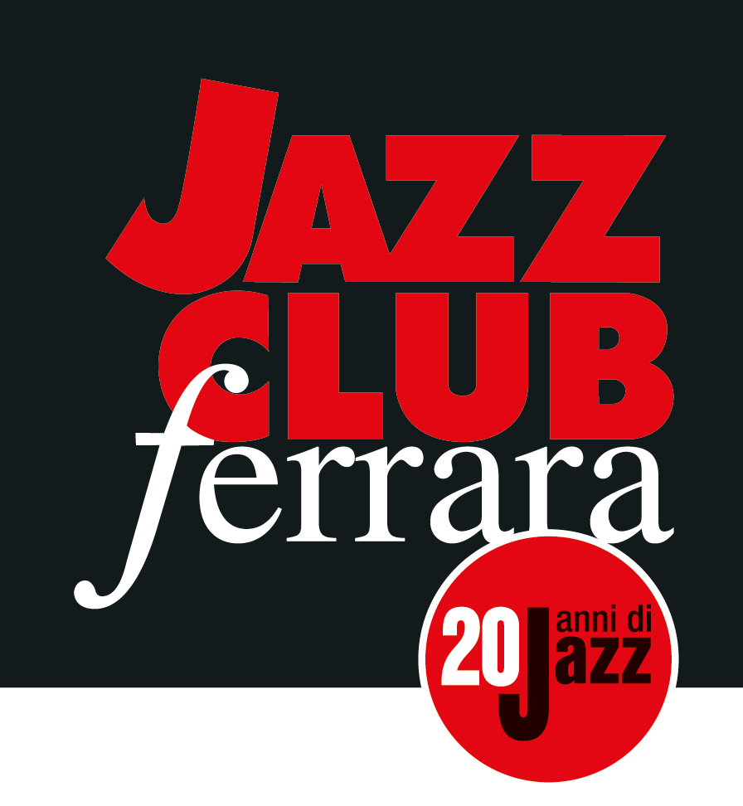

Ferrara in Jazz 2018 – 2019

XX Edizione
05 ottobre 2018 – 30 aprile 2019

COMUNICATO STAMPA

Venerdì 29 marzo, ore 21.30
Vocione, musica per voce, trombone e cianfrusaglie
Marta Raviglia, voce
Tony Cattano, trombone
Costanza Paternò, voce
Manuel Attanasio, voce
Giacomo Ancillotto, chitarra
Fabrizio Puglisi, pianoforte

Venerdì 29 marzo, per un nuovo appuntamento firmato Ladies In Mercedes, il Jazz Club Ferrara ospita Vocione, duo “atipico” formato dalla cantante, compositrice e performer Marta Raviglia e dal trombonista Tony Cattano. Nello svelarci alcuni inediti, che si alternano a brani dell’originale repertorio, il duo si presenta contornato da uno stuolo di ospiti speciali quali Costanza Paternò e Manuel Attanasio alla voce, Giacomo Ancillotto alla chitarra e Fabrizio Puglisi al pianoforte.

Venerdì 29 marzo (inizio ore 21.30), per un nuovo appuntamento firmato Ladies In Mercedes, il Jazz Club Ferrara ospita Vocione, duo “atipico” formato dalla cantante, compositrice e performer Marta Raviglia e dal trombonista Tony Cattano. Nello svelarci alcuni inediti, che si alternano a brani dell’originale repertorio, il duo si presenta contornato da uno stuolo di ospiti speciali quali Costanza Paternò e Manuel Attanasio alla voce, Giacomo Ancillotto alla chitarra e Fabrizio Puglisi al pianoforte, che dispenseranno al pubblico un finale a sorpresa.
Il concerto di venerdì rappresenta un po’ il traguardo di una settimana particolarmente intensa per il duo Raviglia-Cattano, impegnato nella registrazione del terzo episodio discografico proprio all’interno del Jazz Club Ferrara, che figura co-produttore dell’album di prossima uscita.
Vocione nasce a Roma nel 2006. Due sono gli strumenti e molte le difficoltà nel confrontarsi con una formazione, quella voce e trombone, in cui il rigore esecutivo e la disciplina dovrebbero prendere il sopravvento in modo da sormontare gli ostacoli che si presentano e aggirare il pericolo. I protagonisti di questa avventura però, hanno sviluppato un certo gusto per tutto ciò che è incerto e rischioso, per tutto ciò che conduce incontro all’ignoto. E, dunque, Vocione è un duo spericolato in cui la voce di Marta Raviglia e il trombone di Tony Cattano si confrontano su un imprevedibile terreno di gioco. È la musica, di volta in volta, a suggerire strategie. Nel repertorio del duo, alle composizioni di Tony e Marta, si aggiungono brani presi in prestito dalla tradizione jazzistica e da quella brasiliana, spirituals, ballate rinascimentali, arie barocche e molto altro ancora, il tutto condito con disincanto e ironia. Si fa sentire questo Vocione e non teme le lamentele dei vicini…
La ricerca di Marta Raviglia si muove a cavallo tra il jazz e la musica contemporanea, tra la forma canzone e l'improvvisazione più ardita. Ha collaborato come solista con numerose orchestre e artisti del calibro di Paolo Fresu, Gabriele Mirabassi, Roberto e Eduardo Taufic tra gli altri. Ha preso parte a importanti rassegne in Italia e all'estero (Austria, Svizzera, USA) e inciso diversi dischi in qualità di leader, coleader ed ospite. È altresì docente di canto jazz al Conservatorio di Musica “F. Morlacchi” di Perugia e tiene regolarmente seminari sull’improvvisazione e sul rapporto tra voce e movimento.
Tony Cattano (Siracusa, 1979) è trombonista, compositore e improvvisatore. Inizia a studiare violino all’età di sette anni per poi passare al trombone, strumento col quale si diploma presso l’istituto musicale “V. Bellini” di Catania. Svolge attività professionale dal 1997 collaborando con diverse realtà musicali jazzistiche nazionali ed internazionali. Ha suonato, tra gli altri, con Bob Mintzer, Maria Schneider, Kenny Wheeler, Tony Scott, Don Byron, David Liebman e Lawrence Butch Morris. Fa parte di diversi gruppi jazz e di musica alternativa ed è docente di trombone jazz alla Siena Jazz University.

INFORMAZIONI
www.jazzclubferrara.com
jazzclub@jazzclubferrara.com

Per informazioni e prenotazione cena 331 4323840 tutti i giorni dalle ore 12:00 alle ore 22:00.

Il Jazz Club Ferrara è affiliato Endas, l’ingresso è riservato ai soci.

DOVE
Torrione San Giovanni via Rampari di Belfiore, 167 – 44121 Ferrara. Se si riscontrano difficoltà con dispositivi GPS impostare l’indirizzo Corso Porta Mare, 112 Ferrara.

COSTI E ORARI
Intero € 10
Ridotto € 5

Non si accettano pagamenti POS

Apertura biglietteria 19.30
Cena a partire dalle ore 20.00
Concerto ore 21.30

PRESIDENZA
Andrea Firrincieli

DIREZIONE ARTISTICA
Francesco Bettini

UFFICIO STAMPA
Eleonora Sole Travagli
e-mail: solejazzclubferrara@gmail.com ; press@jazzclubferrara.com
cell. + 39 339 6116217

